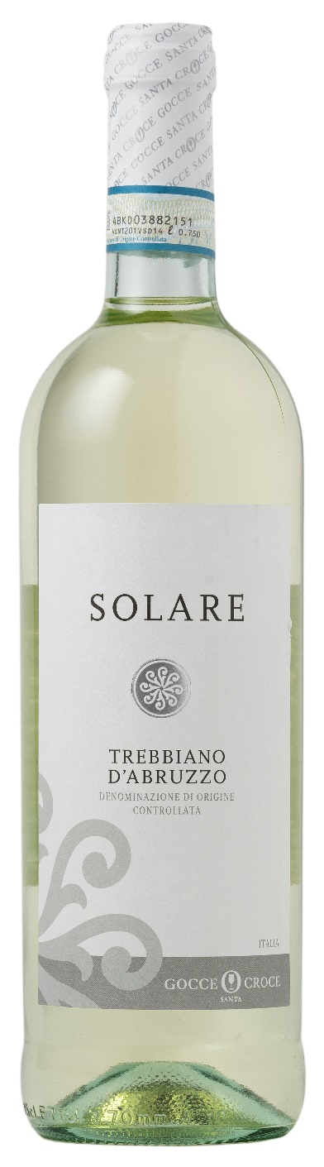
TREBBIANO ABRUZZO DOC – SOLARE

Rebsorte: Trebbiano 100%
Alk. Vol.%: 12
Jahrgang: 2025
Restzucker g/l: 5,0
Säuregehalt g/l: 5,9
Region: Abruzzen
Anbaugebiet: Rebflächen im Gebiet um Lanciano (Chieti)
Flaschengröße: 750ml, 1500ml

EIGENSCHAFTEN

Weinbereitung: Sanfte Pressung der Trauben und Vergärung bei einer kontrollierten Temperatur
Ausbau: Lagerung in Stahltanks bis zur Abfüllung
Ertrag pro Hektar: 14000kg
Farbe: Helles, leuchtendes Strohgelb
Bouquet: Frisch mit Noten von frischen Blumen und Früchten
Geschmack: Weich, frisch, reich und harmonisch

SPEISEEMPFEHLUNG

Ausgezeichnet zu leichten Vorspeisen, Suppen, Fisch und hellem Fleisch.
Serviertemperatur 8°C
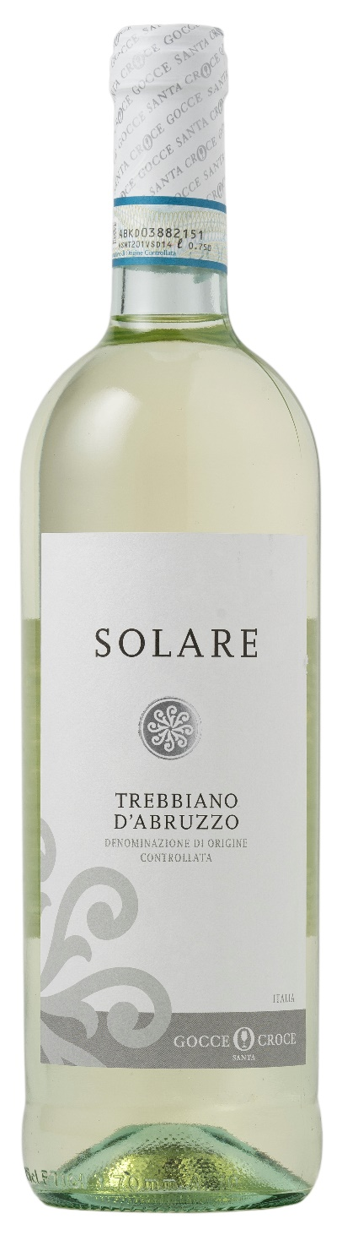
TECHNISCHE ANGABEN / PALETTISIERUNG

Größe 750ml:
Artikel-Nr. V08004A
GTIN-13 Flasche 8017868003359
GTIN-13 Karton 8017868004400
Verschluss Korken
Flaschen/Karton 6 Flaschen
Palettengröße 80x120cm
Kartons/Lage 25
Kartons/Palette 125
Kg/Karton 7,3
Kg/Palette 895

Größe 1500ml:
Artikel-Nr. V08005B
GTIN-13 Flasche 8017868003779
GTIN-13 Karton 8017868003793
Verschluss Korken
Flaschen/Karton 6 Flaschen
Palettengröße 80x120cm
Kartons/Lage 14
Kartons/Palette 56
Kg/Karton 13,5
Kg/Palette 790

Enthält Sulfite
GVO frei
Revision 01. 14.05.2026

